**Мероприятие в подготовительной группе№3**

**«День народного единства»**

На основании годового плана работы МДОУ ДС №37

**02.11.2021 – 06.11.2021** Праздничное мероприятия

«День народного единства"

**Основная цель** мероприятий, посвященных празднованию Дня народного единства — сформировать у детей уверенность в том, что Россия – великая многонациональная страна с героическим прошлым и счастливым будущем.

**Для достижения этого были поставлены следующие задачи:**

1.Расширять представления детей о родной стране, государственных праздниках, углублять и уточнять представления о Родине-России.

2.Закреплять знания, связанные с событиями истории, поддерживать интерес к изучению истории своей страны и родного края.

3.Воспитывать чувство гордости за достижения своей страны, толерантное отношение к людям всех национальностей, живущих в нашей стране и их обычаям.

**Ход мероприятия**:

 Под песню «Я люблю тебя, Россия» дети подготовительной группы входят в группу. Рассаживаются на стульчики.

**Вед**: Вижу чудное приволье, вижу нивы и поля,

         Это русское раздолье, это русская земля.

         Вижу горы-исполины, вижу реки и моря,

         Это русские картины, это Родина моя!

        Слышу песни жаворонка, слышу трели соловья,

         Это русская сторонка, это Родина моя!

4 ноября наша страна будет отмечать праздник День народного единства. Это новый и одновременно старый праздник. В далёкие, далёкие времена столицу нашей Родины –Москву захватили поляки. На защиту Москвы и всей России поднялся народ. Объединились все сословия, все национальности, деревни, города - это было поистине народное ополчение, а возглавили его Кузьма Минин и Дмитрий Пожарский. Освободив Москву, Россия показала всему миру героизм, сплоченность всего нашего народа. В честь этой победы 4 ноября объявлен государственным праздником, который по праву называют Днем народного единства!(показ **презентации**)

                   Вот она Россия, наша страна, очень и очень большая она,

                   Россия-Родина, наш дом, где вместе с вами мы живём!

«Россия!....Какое красивое слово! И роса, и сила, и синее что-то…» Эти строки написал о России много лет назад замечательный русский поэт Сергей Есенин.

А сейчас ребята прочтут стихотворение, которое написал современный поэт Сергей Васильев.

**1.**   Россия…Как из песни слово.

Берёзок юная листва,

Кругом леса, поля и реки,

Раздолье-русская душа!

**2.** Люблю тебя, Россия,

За ясный свет твоих очей,

За ум ,за подвиги святые,

За голос звонкий,  как ручей!

**3.**   Люблю, глубоко понимаю

Степей задумчивую грусть.

Люблю всё то, что называю

Одним широким словом – Русь!

**Вед**: А знаете ли вы, ребята, почему Россию иногда называют ещё и словом «Русь»? Существует много разных мнений, что именно обозначает это слово. Далеко-далеко на Севере, за лесами и болотами, ещё встречаются деревни, где люди говорят по-старинному. Они называют «русью»  светлое, солнечное место. Все светлое так называют- русый парень, русая девушка-это значит светлые. Получается, что Россия-это светлое, солнечное место. Замечательное место для Родины. А как вы думаете, ребята, что такое Родина?

**Дети**: Родина-это место, где мы родились.

          Родина-это наша страна, в которой мы живём.

**Вед**: Совершенно верно, Родина- это страна, в которой мы живём, наш родной город, улица, на которой мы живём , наш дом, наш детский сад, родные и друзья.

«Что мы Родиной зовём?» - так называется стихотворение, которое прочитают дети.

**1.** Что мы Родиной зовём? Дом, где мы с тобой живём,

    И берёзки, вдоль которых рядом  с мамой мы идём.

**2**. Что мы Родиной зовём? Поле с тонким колоском,

    Наши праздники и песни, тёплый вечер за окном.

**3.**Что мы Родиной зовём? Всё, что в сердце бережём,

    И под небом синим- синим флаг России над Кремлём.

**Вед**: На земле живёт много разных народов. У каждого народа свой язык, своя культура, своя религия, свои национальные традиции и обычаи.

**Игра** «Подумай и скажи» Необходимо угадать по описанию

национальный костюм.

**Вед:** А ещё все государства, существующие на Земле, имеют свои государственные символы -герб, флаг, гимн, и столицу.  Герб России - золотой, двуглавый орёл, могучий и гордый. На его груди - Георгий Победоносец. Он, сидя на коне, пронзает серебряным копьём ужасного дракона (показывает).

У России величавой

На гербе орёл двуглавый,

Чтоб на запад , на восток

Он смотреть бы сразу мог.

Сильный, мудрый он и гордый,

 Он –России дух свободный.

**Вед:** Ребята, где можно встретить герб России?

**Дети**:  На паспорте, на монетах, на документах,……

**Вед**:  Флаг России  трёхцветный -бело-сине-красный.

          С красной полоской флаг-

          В ней кровь отцов и дедов,

          С красным цветом Россией

          Добыты  честь и победа!

          Синяя полоса-цвет неба ясного,

          Чтоб жизнь в нашей стране была прекрасная!

           Белый цвет- в нём добро, любовь, чистота,

           Мы хотим жить в мире и дружбе всегда!

**Вед**:  Ребята, любите свою Родину, любите свой родной посёлок, в котором вы живёте, свой дом,  детский сад, где у вас много друзей!

**Ответ детей:** Да

**Вед:** Ребята, мы предлагаем вам самим сделать из бумаги флажок и подарим своим близким, друзья.

На этом наш праздник заканчивается.

А закончим мы наш праздник песней **«Синий, белый, красный**»

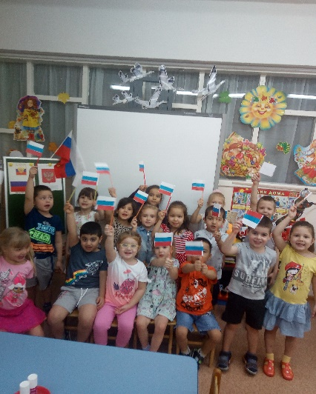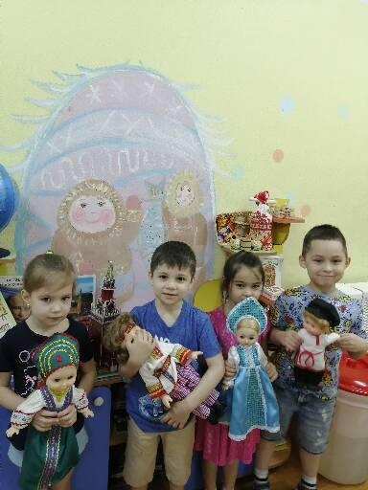

Воспитатели: Кузнецова.О.Я Миргалимова.А.Н